

**第十九届华南理工大学结构设计竞赛**

**挑战组**



**比赛时间：2025.5**

第十九届华南理工大学结构设计竞赛挑战组赛题

《漂浮平台结构设计与制作》

1. 命题背景

“建行杯”第十八届全国大学生结构设计竞赛以江南水乡特有的乌篷船为题目原型。考虑到校赛举办的实操性，拟将国赛、省赛赛题简化，要求参赛者设计漂浮在水面上的平台，考虑漂浮平台的载重平衡能力和抗水浪能力。本届赛事旨在激发大学生创新意识，锤炼其工程实践能力。

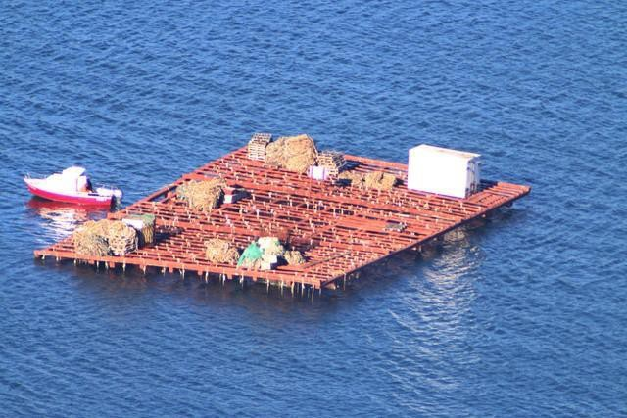

**图1 浮式平台**

1. 漂浮平台模型要求
   1. 概述

漂浮平台结构需保证一定的承载能力、水中稳定性和防水性要求。

* 1. 模型尺寸要求

1. 漂浮平台结构模型

漂浮平台模型由承载部分和防水边缘组成，如图 2 所示，其中平台防水边缘定义为平台结构顶面周边连续且封闭部位。

|  |
| --- |
|  |
| **图 2 漂浮平台模型示意图** |

平台结构由内部龙骨与防水边缘（竹材制作）、隔水层（防水膜）构成，平台横断面呈现上部宽下部窄，如图 2 所示。漂浮平台结构隔水层以外及防水边缘以上，不得设置任何构件，仅允许布置赛题规定的辅助加载所需非结构部件。

|  |
| --- |
|  |
| **图 3 漂浮平台结构规避区** |

漂浮平台结构主体为承载平台，内部需满足规避区 I 净空要求，如图 3 所示。平台结构总长 a 定义为平台前端至平台尾端的最大水平距离，其最大宽度和高度分别为 b 和 c。规避区 I 为长方体棱柱，由长宽深（船舱船舷以下的深度）分别为 LI、BI 和 HI 的长方体棱柱而构成。平台结构规避区内不得布置任何构件，其内部底面作为加载结构面。漂浮平台结构参数具体数值要求见表 1。即，参赛选手仅可在图3 的灰色区域内部布置结构部件。

选手仅可在图3 的灰色区域内部布置结构部件。

**表 1 平台参数（单位：mm）**

|  |  |  |  |
| --- | --- | --- | --- |
| 平台 | 结构总长  *a* | 规避区 I | 漂浮平台结构的空间外边界长×宽×高  *a*×*b*×*c* |
| 漂浮平台净空  总长×宽×深  *L*I×*B*I×*H*I |
| 几何尺寸 | 660 | *L*I=500 *B*I=200 *H*I=100 | *a=*660  *b*=250 *c*=200 |
| 加载  参数 | *M1* = 10kg | | *M2* = *M1* +2×2kg |

注释：表中 *a*、*b*、*c* 均为最大尺寸；*LI*、*BI*、*HI* 为最小尺寸。

1. 非结构部件

非结构部件主要指绳套（由承办方提供）。

绳套：用于牵引船体航行，其质量计入模型总质量，平台一侧需要按照要求制作相应结构构件便于绳套绑扎。

1. 加载装置
   1. 加载装置组成

加载装置主要由水池系统（含水池、墩柱系统）、造浪装置、滑轮组牵引-撞击板装置及其他加载配套设施等组成，整体装置如图 4 所示，各分项装置的定位尺寸如图 5所示。

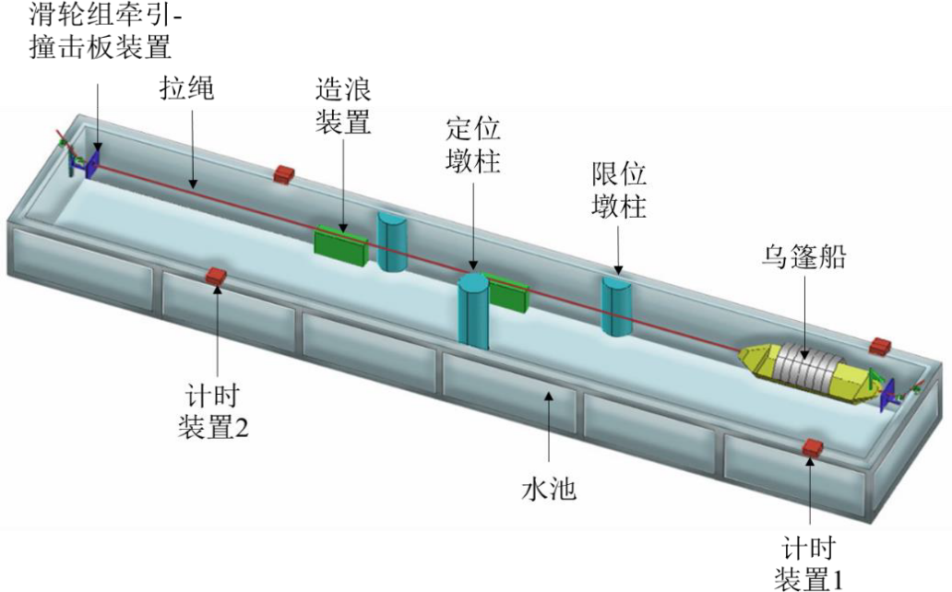

**图 4 整体装置示意图**

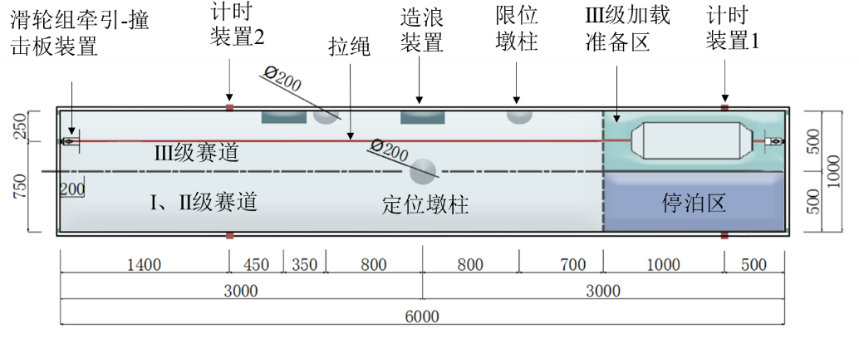

**（a）俯视图**

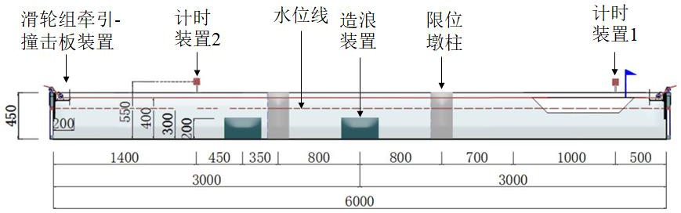

**（b）主视图**

**图 5 装置尺寸详图（单位：mm）**

* 1. 水池系统

水池由铝合金框架和帆布防水层组成，其长宽高为 6000 mm×1000 mm×450 mm（水深 300mm）；定位墩柱固定于水池底部，将水池分为两个级别赛道（I、II 级赛道和 III 级赛道），限位墩柱安装于池壁，墩柱尺寸和安装位置见图 5 所示。

* 1. 造浪装置

造浪装置如图 6 所示，单个造浪装置功率为 48W。2 个造浪装置安装于水池底部，安装位置如图 5 所示。

|  |  |
| --- | --- |
|  |  |
| **图 6 造浪装置（单位：mm）** | **图 7 坛状砝码（单位：mm）** |

* 1. 其他加载配套设施

1. 坛状砝码

坛状砝码为容积 2.5 L 的空心塑料容器，共3个，其尺寸见图 7 所示。1个装

铁砂，质量为 10 kg；其余两个装水，质量为 2 kg/个。

1. 绳套、牵引绳与挂钩
2. 绳套

绳套用棉腊绳制作，平台一侧放置 1 个，单个绳套圆环拉直后的长度约 50 mm，并在模型制作时系挂于ZOY 平面（图 3）与平台两端边缘的交点处，即绳套牵引平台移动方向需与平台总长a方向平行。

1. 牵引绳

牵引绳为直径 2 mm 的尼龙绳，如图 11 所示。

1. 挂钩

采用不锈钢金属挂钩，如图 8 所示，挂钩两端分别与绳套、牵引绳相连。

|  |  |
| --- | --- |
| 8 |  |

**图 8 尼龙绳和金属挂钩**

1. 模型设计与理论方案
   1. 模型结构计算与设计

参赛队在正式制作前利用电脑和相关软件进行结构设计计算。

* 1. 理论方案

理论方案内容包括模型选型、设计计算两部分。

（1）模型选型建议包括结构模型方案的提出、比选、优势与特点等；

（2）设计计算建议包括主要计算参数、受力分析、计算结果和各级加载

的应对策略分析，以及主要模型构造图等；

另外要求参赛队在理论方案最后单独一页提供作品轴测图、名称和主要特

色（字数在150 字左右）。

1. 模型制作要求
2. 模型制作材料包括竹材、防水膜和胶水，由组委会统一提供，参赛队仅限于使用提供的模型材料制作漂浮平台模型。
3. 竹材、防水膜和胶水的规格及数量见表2，其参考力学指标见表 3。
4. 模型中防水膜最多使用2张。

**表 2 模型材料规格及数量**

|  |  |  |  |
| --- | --- | --- | --- |
| **材料类型** | **规格（单位：mm）** | **名称** | **数量** |
| **竹片** | 1250×430×0.20 | 集成竹片（单层） | 1 张 |
| 1250×430×0.35 | 集成竹片（双层） | 1 张 |
| 1250×430×0.50 | 集成竹片（双层） | 1 张 |
| **竹杆** | 930×6×1 | 集成竹材 | 15 根 |
| 930×2×2 | 集成竹材 | 15 根 |
| 930×3×3 | 集成竹材 | 15 根 |
| **防水膜** | 1000×1500×0.02 | 防水膜 | 2 张 |
| **胶水** | 30 g/瓶 | 502 胶水 | 4 瓶 |

注释：所有竹皮不能撕开使用里面的无纺布，防水膜仅用于制作平台防水构造，不得他用。

**表 3 模型材料力学性能指标（仅供参考）**

|  |  |  |  |  |  |
| --- | --- | --- | --- | --- | --- |
| **竹材** | | | | **防水膜(国标取值)** | |
| **密度** | **顺纹抗拉强度** | **抗压强度** | **弹性模量** | **密度** | **拉伸断裂强度** |
| 0.8 g/cm3 | 60 MPa | 30 MPa | 6 GPa | 0.95 g/cm3 | 0.4 N/mm |

注释：防水膜材质为聚乙烯，其力学性能参考《土木合成材料聚乙烯土工膜（GB/T17643- 2011）。

1. 模型检查

参赛队需要在规定时间内提交模型，由工作人员指导参赛队员操作，完成平台尺寸检查、船篷尺寸及变形检查，结果经参赛队签字确认。

1. 将漂浮平台结构放入内部净空尺寸分别为 a mm、b mm、c mm 的空心箱体，若船体结构无法水平放入，或放入后其两端（对应最大长度方向）或两侧（对应最大宽度方向）同时接触箱体内壁，则判定其最大长度或最大宽度尺寸不合格。若漂浮平台结构水平放入后高出箱体，则判定漂浮平台最大高度尺寸不合格。
2. 将漂浮平台结构放置于海绵垫上，在船体结构规避区 I 放入矩形塑料棱柱体，其尺寸为 LI ×BI ×HI（数值见表 1），若矩形塑料棱柱体无法放入规避区 I，或者放入后棱柱体高出平台两侧（Y 轴方向）的防水边缘，则判定规避区 I 尺寸不合格。
3. 模型称重

参赛队在规定时间内提交模型，工作人员指导参赛队员，对漂浮平台模型称重，记录漂浮平台模型总质量 m。

1. 模型加载过程

参赛队提前半小时候场，等待指令进场，完成加载测试。

* 1. 加载准备

队员举手示意，进入加载环节，开始计时，总加载时间限时 3 分钟。参赛队员将漂浮平台模型移动至 I、II 级赛道的停泊区（图 5a 所示），调整模型在停泊区内合适位置，开始分级加载。

* 1. 一级加载（满分50分）

一级加载，参赛队在船内放置载重 M1，完成后选手示意，开始 10 秒倒计时。若 10 秒内，不出现 9.2 条所列加载失效情况，判定加载成功；否则，一级加载成绩为零分，不再进行后续测试。

* 1. 二级加载（满分30分）

一级加载成功后，保持一级加载所有载重，示意工作人员进入二级加载。参赛队将船移至 III 级赛道停放区另一侧，在船舱内放在剩下 2 个坛状砝，且可调整载重 M1 在平台平面的位置。将牵引绳上的金属挂钩挂扣于平台一端的绳套。二级载重布置完成后，参赛队员开启造浪器，二级加载开始。由参赛队员（限 1 名）牵引漂浮平台，使平台向 III 级赛道停泊区航行，船体在惯性力作用下，平台头部冲击撞击板减速停航。倒计时 15 秒结束，即二级加载结束（3 分钟总加载时间结束），关闭造浪器，卸去漂浮平台载重并快速离场。

1. 评判标准与评分细则
   1. 模型违规评判标准
2. 不满足表 2 关于模型材料使用的相关要求，判定违规，取消加载资格。
3. 不满足 5.（3）条关于使用超过数量的防水膜，判定违规，取消加载资格。
4. 漂浮平台结构尺寸或规避区I 净空不合格，判定违规，取消加载资格。
5. 漂浮平台结构隔水层以外设置除辅助加载以外的构件，判定违规，取消加载资格。
6. 对其他违规情况，专家组酌情处理。
   1. 加载失效评判标准

漂浮平台模型分级加载过程中，若出现下列情况之一，判定模型结构失效，终止加载，相应级别的加载成绩为零分。

1. 一级加载过程中，载重 M1 脱离定位膜 I。
2. 二级加载过程中，牵引绳脱离漂浮平台。
3. 未完成全部航行过程（平台未撞击停泊区底边缘）。
4. 砝码落水。
5. 倒计时内或者航行期间，参赛队员触碰模型、砝码。
6. 存在倾倒或疏排船内积水的行为。
7. 专家组认定加载失效的其它情况。
   1. 总分构成
8. 理论方案分值：10分
9. 现场制作的模型分值：10 分
10. 加载表现分值：80 分
    1. 评分细则
11. 理论方案分值（Ai）：满分 10 分

第 i 队的理论方案得分 Ai，由专家组根据设计说明书、方案图和计算书内容的科学性、完整性、准确性和图文表达的清晰性与规范性等进行评分。理论方案不得出现任何有关参赛学校和个人的信息。

1. 现场制作的模型分值（Bi）：满分 10 分

第 i 队现场制作的模型得分 Bi 由专家组根据漂浮平台结构的合理性、创新性、制作质量和美观性等进行评分。结构体系与制作质量各占 5 分，如制作的漂浮平台明显偏离“上部宽下部窄”的外形要求，由专家组酌情扣 1~5 分处理。

1. 加载表现分值（Di）：满分 80 分

1）第一级加载总分 50 分

第一级加载成功，计算第 i 队模型质量系数：*k1i* ={ *mmin* /*m1i*，1}min，其中，m1i 为第一级加载成功时第 i 队的模型质量，*mmin* 为通过全部加载的最小模型质量。

本级加载得分：D1i =50×k1i

2）第二级加载总分 30 分

第二级加载成功，计算第 i 队模型质量系数：*k2i*={ mmin /m2i，1}min。其中，m2i 为二级加载成功时第 i 队的模型质量。计算第 i 队模型的载重系数 p2i =M2i /M2,max，其中，M2,max 为二级加载成功的最大负载质量，M2i 为二级加载成功的第 i 队负载质量。

本级加载得分：D2i =30×k2i ×p2i

1. 扣分标准（Fi）

出现下列情况之一，进行扣分，扣分数累计计算，扣分总值记为 Fi（ Fi ≤D1i+D2i）。

1）加载总时间超过规定的 3 分钟，每超过 30 秒，扣 5 分，不足 30 秒，按 30 秒计。

2）专家认定需要酌情扣分的其他情况。

* 1. 总分计算式

第 i 队总分计算为： Si = Ai+Bi+Di−Fi

其中，Di=D1i+D2i